財団が別に定めるマーク

１．マークの仕様
１）優良取替事業者（規程第９条第２項）

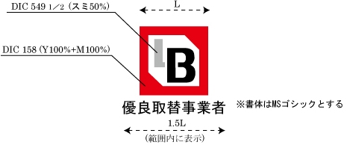

２）取替工事管理者（規程第１７条第２項）

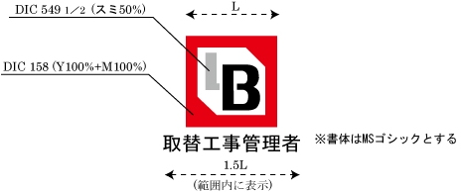

３）既設部品診断士（水槽診断士）（規程第２６条第２項）

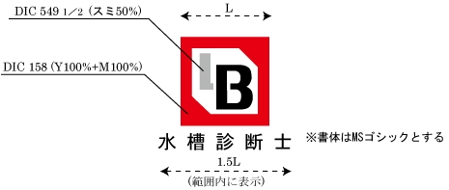

４）優良取替事業者、取替工事管理者（規程第９条第２項、規程第１７条第２項）

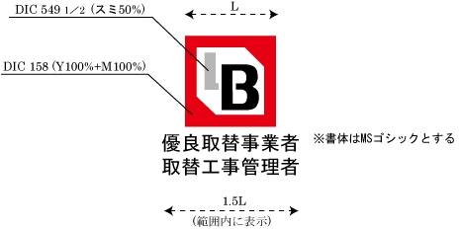
２．マーク：コピーして使えます
印刷の際は、上記 １．マークの仕様 に示す配色及び形状とし、以下に掲示するマークの縦横の比率を崩さずに拡大または縮小すること。

１）優良取替事業者（規程第９条第２項）



２）取替工事管理者（規程第１７条第２項）



３）既設部品診断士（水槽診断士）（規程第２６条第２項）

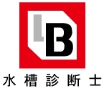

４）優良取替事業者、取替工事管理者（規程第９条第２項、規程第１７条第２項）

